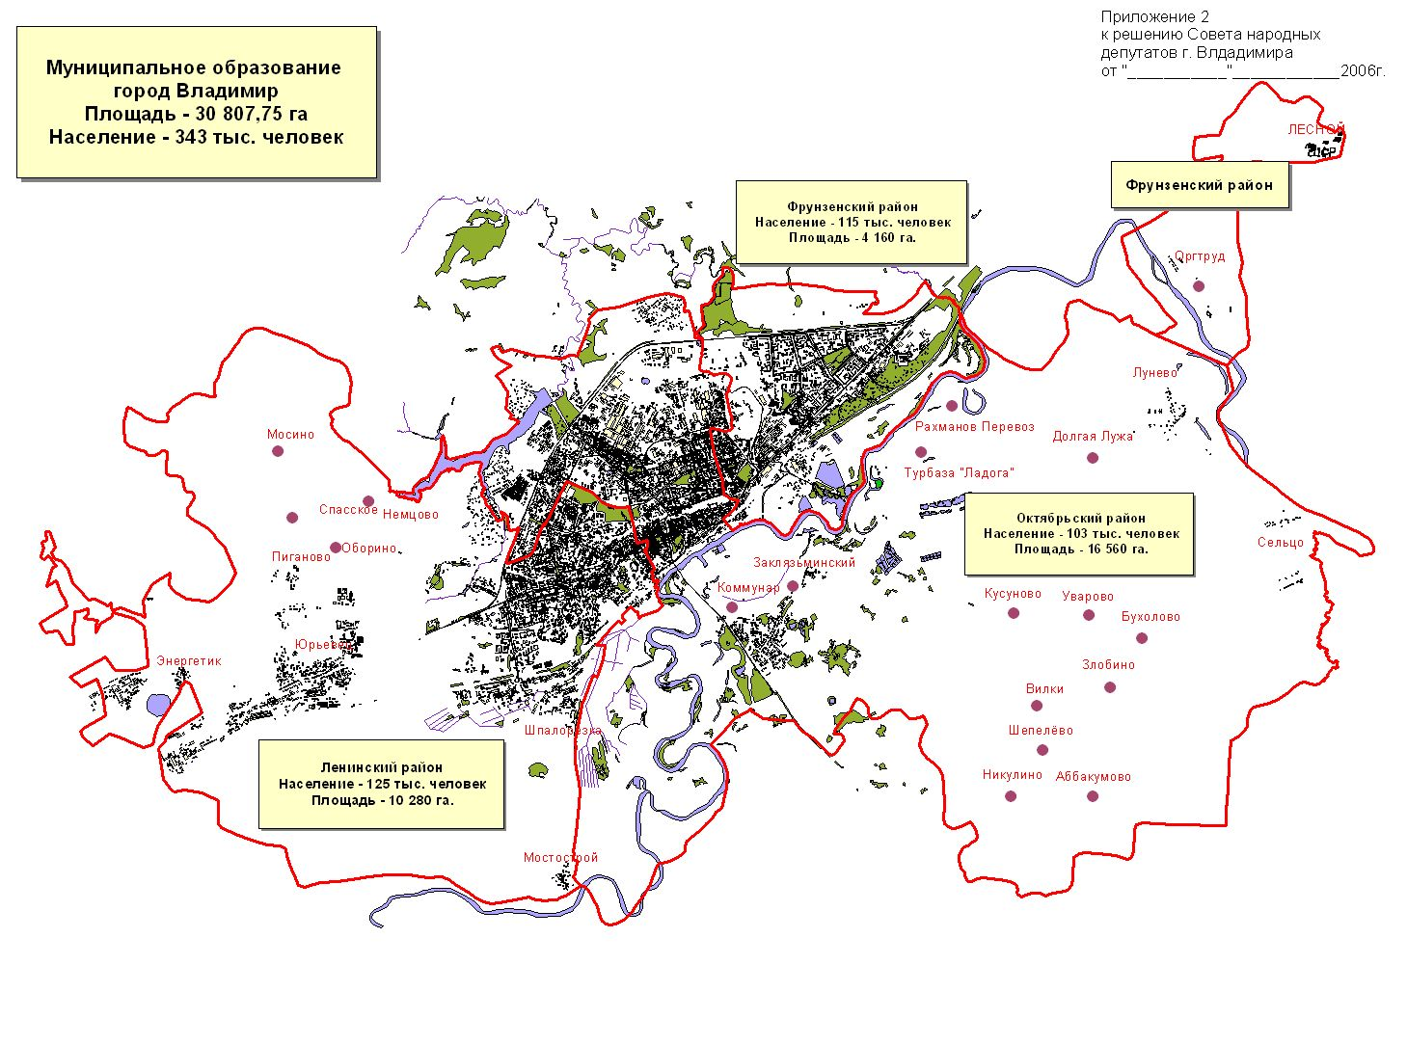
Приложение 2

Приложение 2
к решению Совета народных депутатов
от 22.11. 2006 г. № 279

